En el menú inferior hacer clic en options…
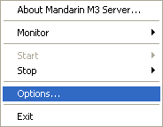

Allí agregamos un puerto diferente y un directorio en este caso agregamos c:\M3 Server\

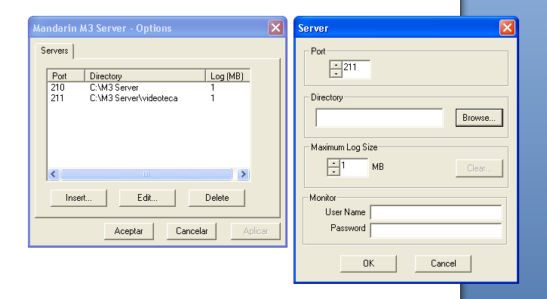

Editamos el archivo sturtup.ini ubicado en la ruta "C:\Archivos de programa\Mandarin Library Automation\M3\startup.ini" y cambiamos la s líneas siguientes;:
port=211

